Zadolžitve za 8. teden (18. 5. – 22. 5. 2020) TJA 4. V in 4. H

1. URA:
VSI: Učb. str. 60: Poslušaj CD 3 / 24. Otroci ugibajo, kako dolg je novi tobogan. Ko ga izmerijo, so presenečeni.

VSI: Kako dobro znaš ti oceniti dolžino? Poskusi uganiti dolžino vseh 6 svinčnikov v učb. na str. 60 spodaj. Nato jih z ravnilom izmeri in zapiši obe številki v tabelo.

 | GUESS (Ugibanje) in cm | Measure (Izmera) cm
the red pencil
the orange pencil
the yellow pencil
the green pencil
the brown pencil
rhe pink pencil

VSI: DZ str. 74, nal. 1.: Odgovori na vprašanja pod sliko. Če želiš, lahko sliko tudi pobarvaš po svojem okusu.

VSI: DZ str. 75, nal. 1: Najprej ugani, nato izmeri.

2. URA:
VSI: DZ str. 76 (1. in 2. nal)
VSI: DZ str. 78

VSI: School uniforms:
In the UK students wear school uniforms. They are different from school to school. They are different for boys and girls too. In winter they are different from summer.

V Združenem kraljstvu morajo otroci v šoli nositi šolske uniforme. Le-te se razlikujejo od šole do šole. Različne so za dečke in deklice. Pozimi so drugačne kot poleti.

Spodaj je nekaj primerov takih šolskih uniform. Oglej si jih.
VSI: Zamisli si svoj model šolske uniforme. Nariši za dečka in deklico, ter spodaj napiši za vsak kos oblačil, ki si ga narisal (npr. black shoes, white socks, black trousers, a white shirt, a blue blazer (=suknjič)...)
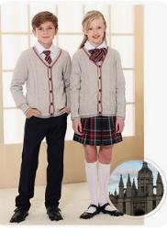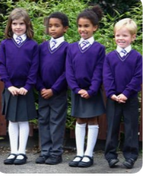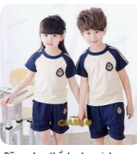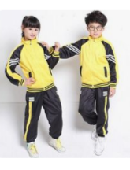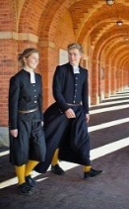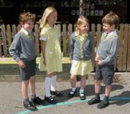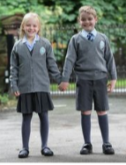

NADSTANDARD: Učenke v videu poročajo o tem, kako se jim zdi nositi šolske uniforme. Besedišče je nadstandardno, zato ni nujno, da boste vse razumeli, nekaj pa boste zagotovo. Če pa ne, pa samo glejte film. Ni treba nič zapisat, samo gledat video.
https://www.youtube.com/watch?v=s1ebpa43b_w

